

**Портфолио**

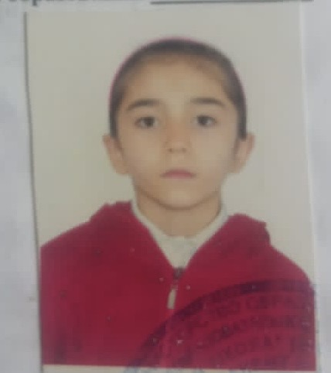

|  |
| --- |
| Имя: Таджибаева Гюлжаган Ферзилаховна |
| Дата рождения: 28.11.2011 |
| Село: Канциль |



|  |  |
| --- | --- |
| Школа: МКОУ «Канцильская СОШ» | Класс: 6 |
| Год: 2023 | Телефон: |

|  |
| --- |
| Адрес: с. Канциль |
| Адрес школы: Хивский район, село Канциль |



Моя биография

|  |
| --- |
|  |
|  |
|  |
|  |
|  |
|  |
|  |
|  |
|  |
|  |
|  |
|  |



Мои увлечения

|  |
| --- |
|  |
|  |
|  |
|  |
|  |
|  |
|  |
|  |
|  |
|  |
|  |
|  |













Мои достижения

|  |
| --- |
|  |
|  |
|  |
|  |
|  |
|  |
|  |
|  |
|  |
|  |
|  |
|  |



Мои цели

|  |
| --- |
|  |
|  |
|  |
|  |
|  |
|  |
|  |
|  |
|  |
|  |
|  |
|  |

